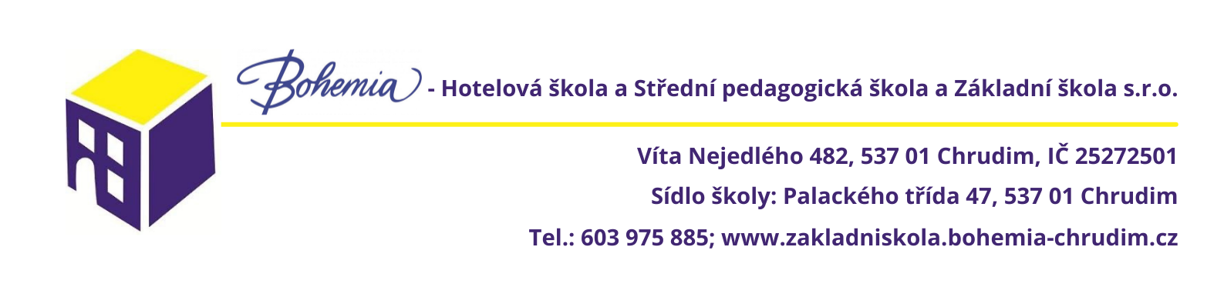

ŽÁDOST O PŘIJETÍ DO ŠKOLY
(povolení přestupu z jiné základní školy)

Já, níže podepsaný(-á) ..................................................................................................................
ž á d á m
tímto ředitele školy, jejíž činnost vykonává Bohemia – Hotelová škola a Střední pedagogická škola a Základní škola s.r.o., v Chrudimi, o přijetí dítěte:
jméno a příjmení: .............................................................................................................
datum a místo narození: ................................. v ..............................................................
rodné číslo: .......................................................................................................................
bytem trvale: ....................................................................................................................
přechodný pobyt: .............................................................................................................
státní občanství: ..................................... zdravotní pojišťovna........................................
do ......... ročníku běžné třídy na Bohemia – Hotelová škola a Střední pedagogická škola
a Základní škola s.r.o., v Chrudimi.
Dítě dosud navštěvovalo ......... ročník základní školy v ..............................................................
adresa školy: ...............................................................................................................................
Učí se následující cizí jazyk/y : ....................................................................................................
Zákonný zástupce:
jméno a příjmení: ..............................................................................................................
datum narození: ................................................................................................................
bytem trvale: ......................................................................................................................
adresa pro doručování: ......................................................................................................
telefonní spojení: ...............................................................................................................
e-mail: …………………………………………………………………………………………………………………………..

Zároveň čestně prohlašuji, že jednám ve vzájemné shodě a se souhlasem druhého z rodičů (zákonných zástupců) ve smyslu ustanovení § 876 zákona 89/2012 Sb., občanský zákoník - tzv. rodičovská odpovědnost.

V ....................................dne ...........................

podpis zákonného zástupce

